|  |
| --- |
| THỰC HÀNH MẠNG MÁY TÍNH  ĐỊNH TUYẾN ĐỘNG THEO GIAO THỨC OSPF |

Nhóm học phần:

1) Mã Sinh viên01, Họ và Tên01

2) Mã Sinh viên02, Họ và Tên02

3)

MỤC LỤC

1. Giới thiệu 1

2. Định tuyến OSPF (02 Area) 2

2.1. Bước 1: Cấu hình OSPF trên các router 2

2.2. Bước 2: Vận hành OSPF và kiểm tra kết nối 3

2.3. Bước 3: Tìm hiểu thêm về OSPF database 5

3. Định tuyến OSPF (4 router) 6

3.1. Cấu hình sử dụng OSPF trên các router: 6

3.2. Cấu hình trên các router: 7

3.3. Kiểm tra bằng cách hiển thị bảng định tuyến của các router: 7

3.4. Xem các bảng neighbor trên các router: 8

4. BÀI TẬP 9

*>> Yêu cầu chụp hình ảnh là kết quả thực hành của SV. Không sử dụng lại hình ảnh của bài lab.*

# Giới thiệu

Giao thức OSPF tính toán đường định tuyến “ngắn nhất” bằng cách thu thập dữ liệu topology và trạng thái của toàn bộ mạng. OSPF thực hiện vẽ lại toàn bộ sơ đồ mạng với từng trạng thái đường truyền (gọi là OSPF database) và lưu trữ các bản copy của database này trên mỗi router. Dựa trên sơ đồ tổng thể này, từng router xác định đường định tuyến “ngắn nhất”. Để giảm thời gian xây dựng sơ đồ, OSPF chia mạng thành các vùng (area) và xây dựng database theo từng vùng đồng thời lưu database này trên các router thuộc vùng tương ứng. Hình vẽ bên trên mô tả kiến trúc mạng và phân vùng.

Các bước tiến hành với OSPF như sau:

* Bước 1: Cấu hình OSPF trên các routere
* Bước 2: Vận hành OSPF và kiểm tra kết nối
* Bước 3: Tìm hiểu thêm về OSPF database

# Định tuyến OSPF (02 Area)

## Bước 1: Cấu hình OSPF trên các router

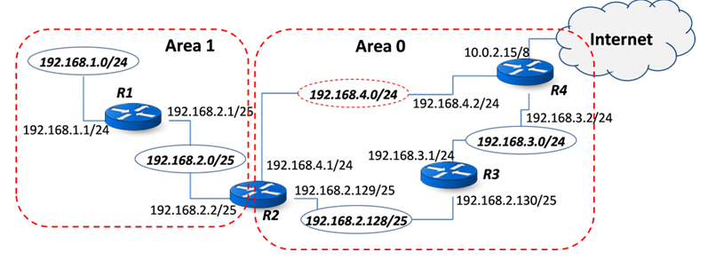

Chuẩn bị file cấu hình OSPF trên cho từng router.

Cấu hình của R1 như sau:

> ifconfig eth0 192.168.1.1/24

> ifconfig eth1 192.168.2.1/25

> nano /etc/quagga/ospfd.conf

hostname ospfd

password zebra

enable password zebra

debug ospf event

debug ospf packet all

router ospf

network 192.168.1.0/24 area 1

network 192.168.2.0/25 area 1

network 192.168.56.0/24 area 1

log file /var/log/quagga/ospfd.log

Router R2:

> ifconfig eth0 192.168.2.2/25

> ifconfig eth1 192.168.2.129/25

> ifconfig eth2 192.168.4.1/24

> nano /etc/quagga/ospfd.conf

hostname ospfd

password zebra

enable password zebra

debug ospf event

debug ospf packet all

router ospf

network 192.168.2.0/25 area 1

network 192.168.2.128/25 area 0

network 192.168.4.0/24 area 0

log file /var/log/quagga/ospfd.log

Router R3:

> ifconfig eth0 192.168.2.130/25

> ifconfig eth1 192.168.3.1/24

> nano /etc/quagga/ospfd.conf

hostname ospfd

password zebra

enable password zebra

debug ospf event

debug ospf packet all

router ospf

network 192.168.2.128/25 area 0

network 192.168.3.0/24 area 0

log file /var/log/quagga/ospfd.log

Router R4:

> ifconfig eth0 192.168.3.2 /24

> ifconfig eth1 192.168.4.2/24

> ifconfig eth2 10.0.2.15/8

> nano /etc/quagga/ospfd.conf

hostname ospfd

password zebra

enable password zebra

debug ospf event

debug ospf packet all

router ospf

network 192.168.4.0/24 area 0

network 192.168.3.0/24 area 0

network 10.0.0.0/8 area 0

log file /var/log/quagga/ospfd.log

## Bước 2: Vận hành OSPF và kiểm tra kết nối

Trên từng router, lần lượt tắt service iptables và ripd (nếu đang chạy), bật service ospfd và zebra (nếu chưa chạy):

> service iptables stop

iptables: Setting chains to policy ACCEPT: filter [ OK ]

iptables: Flushing firewall rules: [ OK ]

iptables: Unloading modules: [ OK ]

> service ripd stop

Shutting down ripd: [ OK ]

> service zebra restart

Shutting down zebra: [ OK ]

Starting zebra: [ OK ]

> service ospfd start

Starting ospfd: [ OK ]

Sau khoảng 1 phút, các router đã hoàn thành tạo lập OSPF database và xây dựng bảng routing. Có thể hiển thị bảng routing này với lệnh route -n, ví dụ trên router R2 sẽ có kết quả như bên dưới:

> route -n

Kernel IP routing table

Destination Gateway Genmask Flags Metric Ref Use Iface

192.168.2.0 0.0.0.0 255.255.255.128 U 0 0 0 eth6

192.168.2.128 0.0.0.0 255.255.255.128 U 0 0 0 eth7

192.168.4.0 0.0.0.0 255.255.255.0 U 0 0 0 eth8

192.168.3.0 192.168.2.130 255.255.255.0 UG 20 0 0 eth7

192.168.1.0 192.168.2.1 255.255.255.0 UG 20 0 0 eth6

192.168.56.0 192.168.2.1 255.255.255.0 UG 20 0 0 eth6

10.0.0.0 192.168.2.130 255.0.0.0 UG 30 0 0 eth7

Hoặc trên R1:

> route -n

Kernel IP routing table

Destination Gateway Genmask Flags Metric Ref Use Iface

192.168.2.0 0.0.0.0 255.255.255.128 U 0 0 0 eth1

192.168.2.128 192.168.2.2 255.255.255.128 UG 20 0 0 eth1

192.168.4.0 192.168.2.2 255.255.255.0 UG 20 0 0 eth1

192.168.3.0 192.168.2.2 255.255.255.0 UG 30 0 0 eth1

192.168.1.0 0.0.0.0 255.255.255.0 U 0 0 0 eth0

192.168.56.0 0.0.0.0 255.255.255.0 U 0 0 0 eth2

10.0.0.0 192.168.2.2 255.0.0.0 UG 40 0 0 eth1

Kiểm tra traceroute từ R1 đến một trạm bên ngoài Internet thấy đã thành công:

> traceroute -n 10.1.2.3

traceroute to 10.1.2.3 (10.1.2.3), 30 hops max, 60 byte packets

1 192.168.2.2 4.355 ms 3.576 ms 3.367 ms

2 192.168.2.130 7.883 ms 7.772 ms 7.657 ms

3 192.168.3.2 11.329 ms 11.237 ms 11.134 ms

4 192.168.3.2 2997.033 ms !H 2996.913 ms !H 2996.803 ms !H

## Bước 3: Tìm hiểu thêm về OSPF database

Để hiển thị OSPF database trên mỗi router, sử dụng Vty (cồng 2604 là của OSPF) với lệnh show ip ospf database, ví dụ trên R4:

> telnet 127.0.0.1 2604

telnet 127.0.0.1 2604

Trying 127.0.0.1...

Connected to 127.0.0.1.

Escape character is '^]'.

Hello, this is Quagga (version 0.99.15).

Copyright 1996-2005 Kunihiro Ishiguro, et al.

User Access Verification

Password:

ospfd> show ip ospf database

OSPF Router with ID (10.0.2.15)

Router Link States (Area 0.0.0.0)

Link ID ADV Router Age Seq# CkSum Link count

10.0.2.15 10.0.2.15 30 0x80000007 0x27ef 3

192.168.3.1 192.168.3.1 762 0x80000007 0x5248 2

192.168.4.1 192.168.4.1 32 0x80000004 0x6930 2

Net Link States (Area 0.0.0.0)

Link ID ADV Router Age Seq# CkSum

192.168.2.129 192.168.4.1 768 0x80000001 0x9d05

192.168.3.1 192.168.3.1 788 0x80000001 0x886e

192.168.4.1 192.168.4.1 33 0x80000001 0x7f74

Summary Link States (Area 0.0.0.0)

Link ID ADV Router Age Seq# CkSum Route

192.168.1.0 192.168.4.1 768 0x80000001 0x4927 192.168.1.0/24

192.168.2.0 192.168.4.1 822 0x80000001 0xdc1c 192.168.2.0/25

192.168.56.0 192.168.4.1 768 0x80000001 0xe94f 192.168.56.0/24

Ví dụ trong phần Router Link States (Area 0.0.0.0) cho thấy có 3 router trong vùng này là 10.0.2.15 (R4), 192.168.3.1 (R3) và 192.168.4.1 (R2) trong đó (theo cột Link) router 10.0.2.15 có 3 kết nối mạng, 2 router còn lại đều có 2 kết nối mạng.

# Định tuyến OSPF (4 router)

Hình 8. Sơ đồ cấu hình.

Trên hình là 4 router đại diện cho bốn chi nhánh khác nhau của một doanh nghiệp:

* R1 cho chi nhánh 1, R2 cho chi nhánh 2, R3 cho chi nhánh 3 và R4 cho chi nhánh 4.
* Các interface loopback trên các router đại diện cho các mạng nội bộ của mỗi chi nhánh, sử dụng các subnet trên R1, R2, R3 và R4 lần lượt là 192.168.1.0/24, 192.168.2.0/24, 192.168.3.0/24 và 192.168.4.0/24.
* Bốn router này đấu nối với nhau thông qua một kết nối multi – access (đại diện bằng một Ethernet Switch), sử dụng subnet là 192.168.123.0/24 (trên thực tế, đây có thể là một môi trường Metro net đấu nối giữa các chi nhánh).
* Router R3 và R4 còn thực hiện đấu nối riêng với nhau bằng một đường leased – line thông qua các cổng serial, sử dụng subnet 192.168.34.0/24.

Yêu cầu đặt ra là chạy định tuyến OSPF đảm bảo mọi địa chỉ trên sơ đồ này thấy nhau.

**Các bước thực hiện**

## Cấu hình sử dụng OSPF trên các router:

R(config)#router ospf process-id

R(config-router)#network địa chỉ IP wildcard-mask area area-id

* Process – id: số hiệu của tiến trình OSPF chạy trên router, chỉ có ý nghĩa local trên router
* Để cho một cổng tham gia OSPF, ta thực hiện “network” địa chỉ mạng của cổng đó. Với OSPF ta phải sử dụng thêm wildcard – mask để lấy chính xác subnet tham gia định tuyến. Ta cũng phải chỉ ra link thuộc area nào bằng tham số “area”.

## Cấu hình trên các router:

Trên router R1:

R1(config)#router ospf 1

R1(config-router)#network 192.168.123.0 0.0.0.255 area 0

R1(config-router)#network 192.168.1.0 0.0.0.255 area 0

Trên router R2:

R2(config)#router ospf 1

R2(config-router)#network 192.168.123.0 0.0.0.255 area 0

R2(config-router)#network 192.168.2.0 0.0.0.255 area 0

Trên router R3:

R3(config)#router ospf 1

R3(config-router)#network 192.168.123.0 0.0.0.255 area 0

R3(config-router)#network 192.168.34.0 0.0.0.255 area 0

R3(config-router)#network 192.168.3.0 0.0.0.255 area 0

Trên router R4:

R4(config)#router ospf 1

R4(config-router)#network 192.168.123.0 0.0.0.255 area 0

R4(config-router)#network 192.168.34.0 0.0.0.255 area 0

R4(config-router)#network 192.168.4.0 0.0.0.255 area 0

* Khi muốn cho cổng F0/0 trên router tham gia OSPF, cầu khai báo “network” mạng 192.168.123.0/24 trên cổng này.
* Giá trị wildcard – mask được tính cho /24 sẽ là 0.0.0.255 (để tính được giá trị wildcard mask, ta lấy giá trị 255.255.255.255 trừ đi giá trị subnet – mask 255.255.255.0 từng octet một sẽ được kết quả cần tìm.
* Cách tính này chỉ đúng cho một dải IP liên tiếp, không phải đúng cho mọi trường hợp. Về wildcard – mask sẽ có một bài viết khác đề cập chi tiết cho vấn đề này). Tương tự với các cổng khác của các router.

## Kiểm tra bằng cách hiển thị bảng định tuyến của các router:

Trên R1:

R1#sh ip route ospf

192.168.4.0/32 is subnetted, 1 subnets

O 192.168.4.1 [110/2] via 192.168.123.4, 00:00:29, FastEthernet0/0

O 192.168.34.0/24 [110/65] via 192.168.123.4, 00:00:29, FastEthernet0/0

[110/65] via 192.168.123.3, 00:00:29, FastEthernet0/0

192.168.2.0/32 is subnetted, 1 subnets

O 192.168.2.1 [110/2] via 192.168.123.2, 00:00:29, FastEthernet0/0

192.168.3.0/32 is subnetted, 1 subnets

O 192.168.3.1 [110/2] via 192.168.123.3, 00:00:29, FastEthernet0/0

Trên R2:

R2#show ip route ospf

192.168.4.0/32 is subnetted, 1 subnets

O 192.168.4.1 [110/2] via 192.168.123.4, 00:01:20, FastEthernet0/0

O 192.168.34.0/24 [110/65] via 192.168.123.4, 00:01:20, FastEthernet0/0

[110/65] via 192.168.123.3, 00:01:20, FastEthernet0/0

192.168.1.0/32 is subnetted, 1 subnets

O 192.168.1.1 [110/2] via 192.168.123.1, 00:01:20, FastEthernet0/0

192.168.3.0/32 is subnetted, 1 subnets

O 192.168.3.1 [110/2] via 192.168.123.3, 00:01:20, FastEthernet0/0

Trên R3:

R3#show ip route ospf

192.168.4.0/32 is subnetted, 1 subnets

O 192.168.4.1 [110/2] via 192.168.123.4, 00:02:07, FastEthernet0/0

192.168.1.0/32 is subnetted, 1 subnets

O 192.168.1.1 [110/2] via 192.168.123.1, 00:02:07, FastEthernet0/0

192.168.2.0/32 is subnetted, 1 subnets

O 192.168.2.1 [110/2] via 192.168.123.2, 00:02:07, FastEthernet0/0

Trên R4:

R4#show ip route ospf

192.168.1.0/32 is subnetted, 1 subnets

O 192.168.1.1 [110/2] via 192.168.123.1, 00:21:57, FastEthernet0/0

192.168.2.0/32 is subnetted, 1 subnets

O 192.168.2.1 [110/2] via 192.168.123.2, 00:21:57, FastEthernet0/0

192.168.3.0/32 is subnetted, 1 subnets

O 192.168.3.1 [110/2] via 192.168.123.3, 00:21:57, FastEthernet0/0

* Ta thấy rằng các subnet ở xa đã được học thông qua OSPF (các route OSPF được ký hiệu bằng ký tự “O”).
* Các mạng loopback khi hiển thị trong bảng định tuyến của các router đều được OSPF chuyển thành /32. Đây là đặc trưng của giao thức OSPF, một loại giao thức cung cấp cho mỗi router sơ đồ tổng quan toàn mạng chứ không phải chỉ dựa vào “lan truyền” như với Distance – vector.
* Mỗi router xác định được mạng loopback nằm trên một cổng không đấu nối đi đâu cả và chỉ có một địa chỉ của cả một mạng được sử dụng. /32 được sử dụng để phản ánh điều này. Để khắc phục hiện tượng này và khiến cho các subnet loopback được hiển thị đúng giá trị prefix –length, ta thay đổi kiểu network – type trên interface loopback thành kiểu “point – to – point” bằng câu lệnh:

R(config)#interface loopback 0

R(config-if)#ip ospf network point-to-point

## Xem các bảng neighbor trên các router:

Trên R4:

R4#show ip ospf neighbor

Neighbor ID Pri State Dead Time Address Interface

192.168.3.1 0 FULL/ – 00:00:34 192.168.34.3 Serial2/0

192.168.1.1 1 FULL/DROTHER 00:00:32 192.168.123.1 FastEthernet0/0

192.168.2.1 1 FULL/DROTHER 00:00:34 192.168.123.2 FastEthernet0/0

192.168.3.1 1 FULL/BDR 00:00:37 192.168.123.3 FastEthernet0/0

* Ta thấy, R4 đã thiết lập quan hệ láng giềng với các router còn lại. Qua cổng F0/0, R4 kết nối 03 router láng giềng có router – id là 192.168.1.1, 192.168.2.1, 192.168.3.1. Tình trạng quan hệ cũng chỉ rõ quan hệ là dạng FULL và vai trò của các router láng giềng trong môi trường multi – access. Từ kết quả trên, ta thấy router R1 (192.168.1.1), R2 (192.168.2.1) là các DROther router, R3 (192.168.3.1) là BDR router và có thể suy ra được R4 chính là DR router. DR thiết lập quan hệ dạng FULL với tất cả các router trong môi trường multi – access.
* Ta cũng thấy rằng R4 cũng thiết lập quan hệ láng giềng dạng FULL với R3 qua cổng serial 2/0. Vì đây là cổng point – to – point nên các router không bầu chọn DR và BDR và quan hệ giữa hai router được ký hiệu là FULL/-.

Trên R1:

R1#show ip ospf neighbor

 Neighbor ID Pri State Dead Time Address Interface

192.168.2.1 1 2WAY/DROTHER 00:00:30 192.168.123.2 FastEthernet0/0

192.168.3.1 1 FULL/BDR 00:00:32 192.168.123.3 FastEthernet0/0

192.168.4.1 1 FULL/DR 00:00:31 192.168.123.4 FastEthernet0/0

* Trên kết quả show của R1, ta cũng thấy các láng giềng R2 (192.168.2.1), R3(192.168.3.1) và R4 (192.168.4.1) và vai trò của từng con router trong môi trường multi – access.
* R1 chỉ duy trì quan hệ ở mức 2WAY với R2, cũng là một DROther giống nó. Hai DROther không bao giờ trao đổi trực tiếp thông tin định tuyến với nhau nên không bao giờ thiết lập được quan hệ dạng FULL.
* Thực hiện kiểm tra tương tự với các router R2 và R3.

Nhận xét:

* Giao thức OSPF là một giao thức mạnh, hội tụ nhanh, chạy được trên những mạng có quy mô lớn và đặc biệt là một giao thức chuẩn hóa có thể chạy được trên nhiều dòng sản phẩm của nhiều hãng khác nhau do đó được sử dụng nhiều trong thực tế.

# BÀI TẬP

Làm lại bài Lab trên :

**1.Định tuyến OSPF (02 Area):**

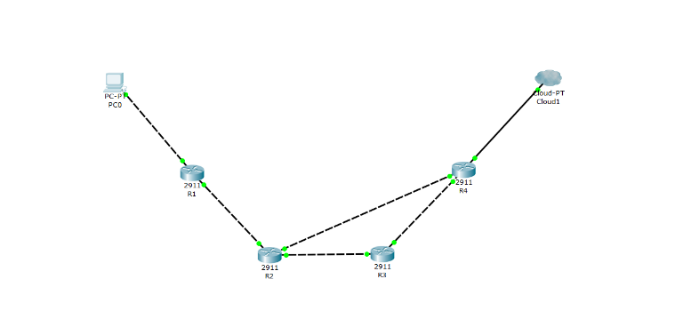

**-Cấu hình router1:**

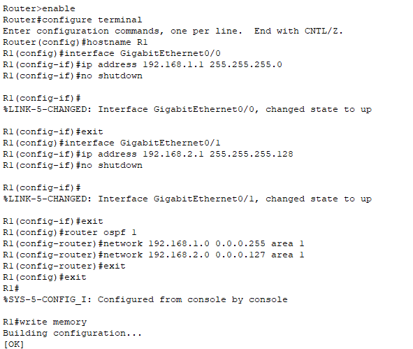

**-Cấu hình router2:**

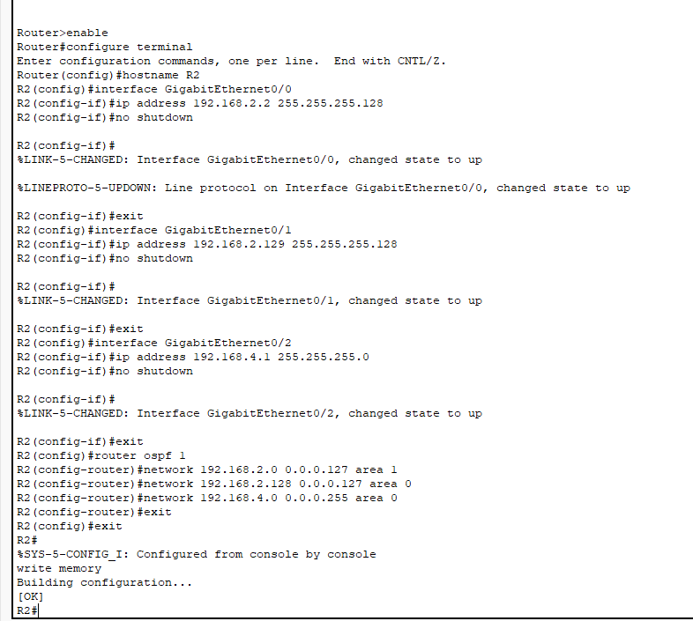

**-Cấu hình router3:**

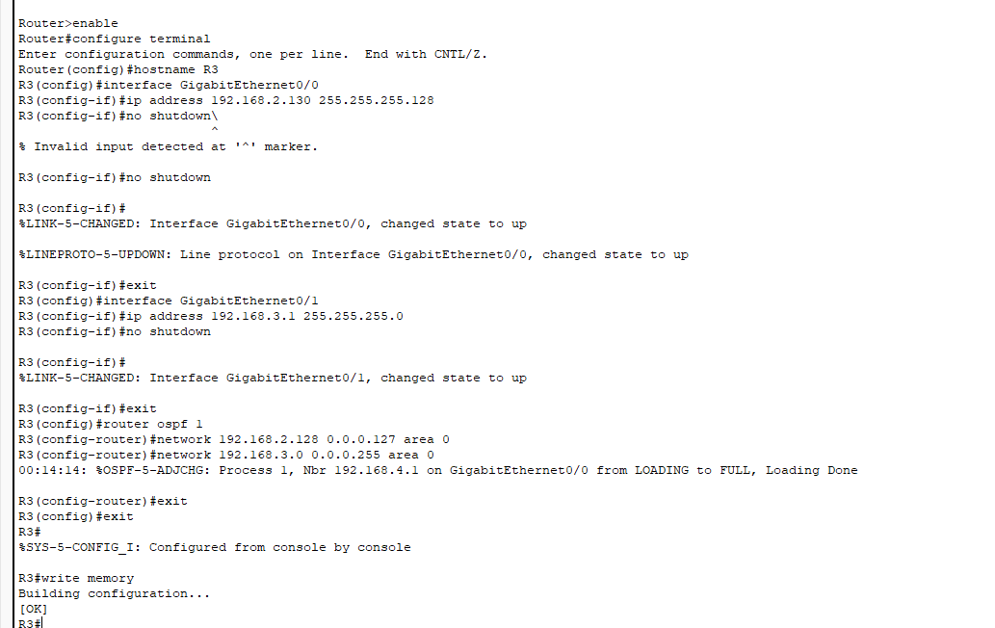

**-Cấu hình router4:**

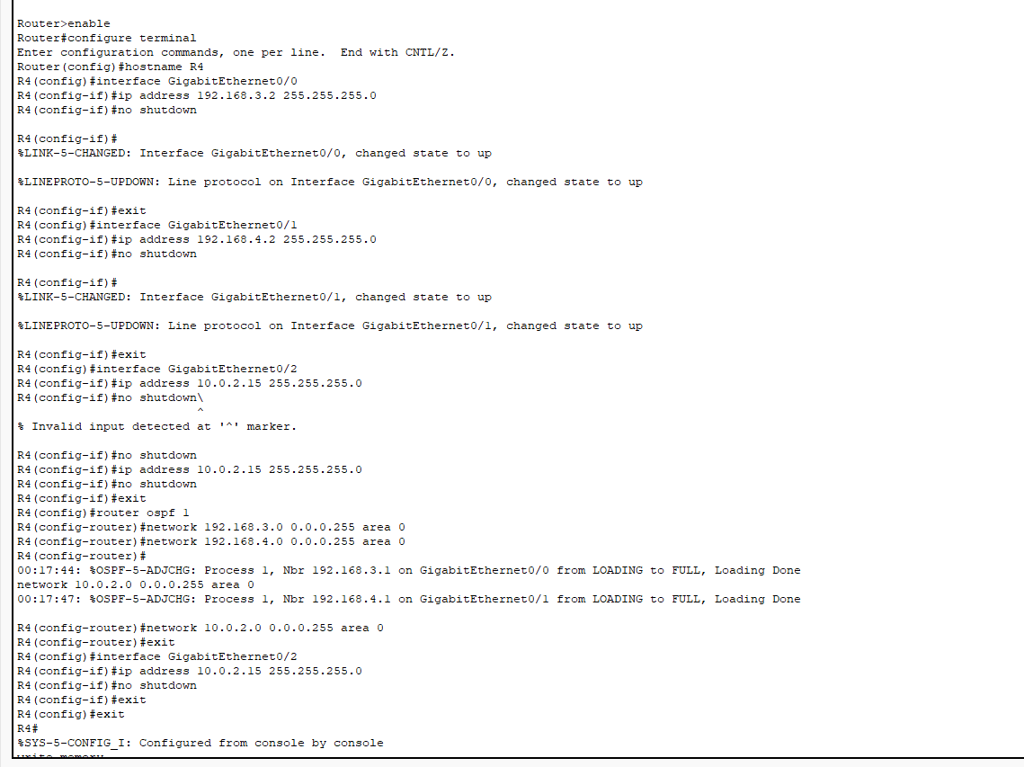

**-Bảng định tuyến và danh sách neighbor OSPF của từng router:**

**+ Router R1:**

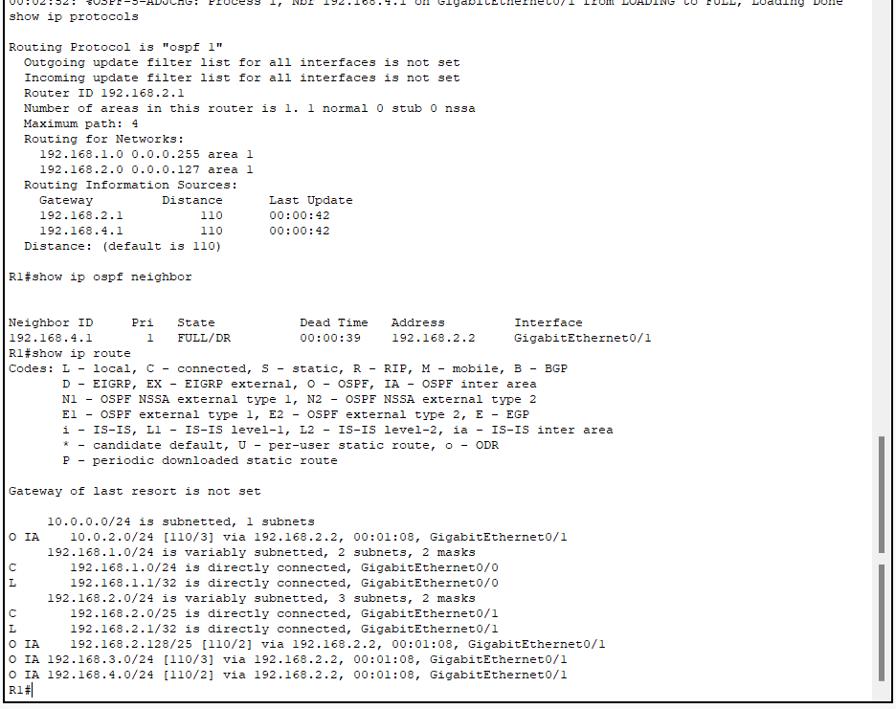

**+ Router R2:**

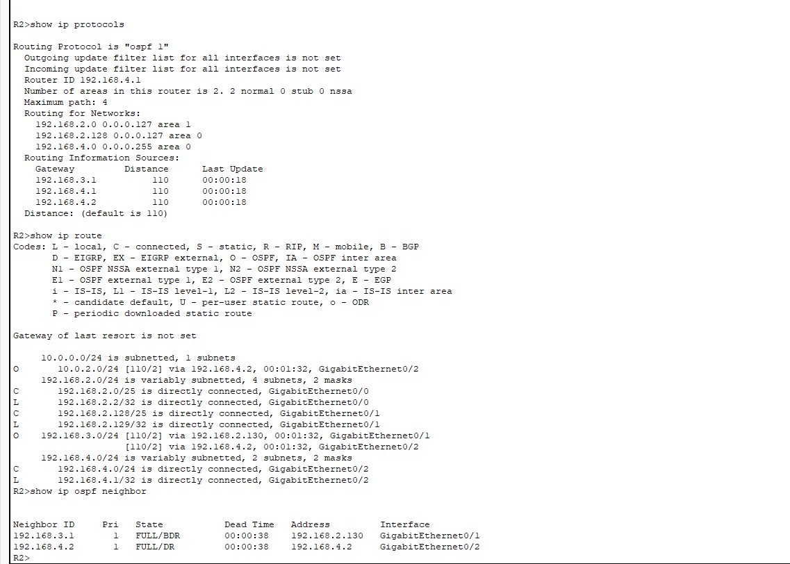

**+ Router R3:**

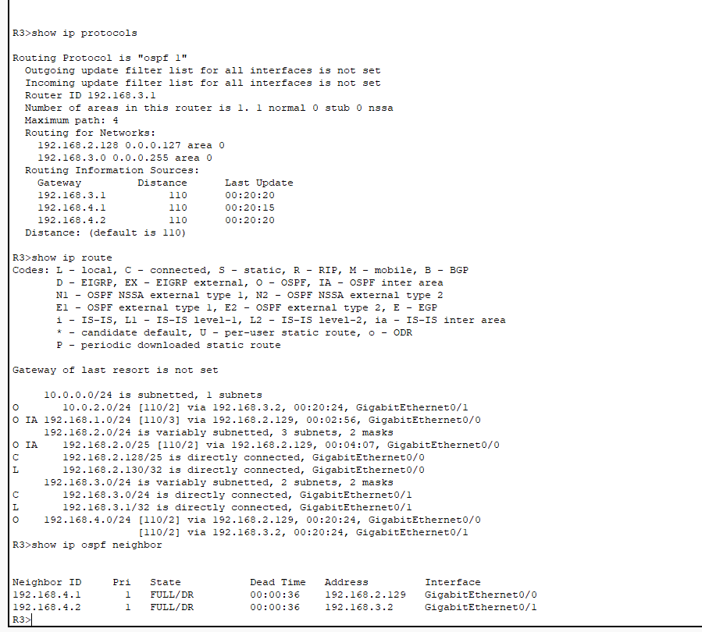

**+ Router R4:**

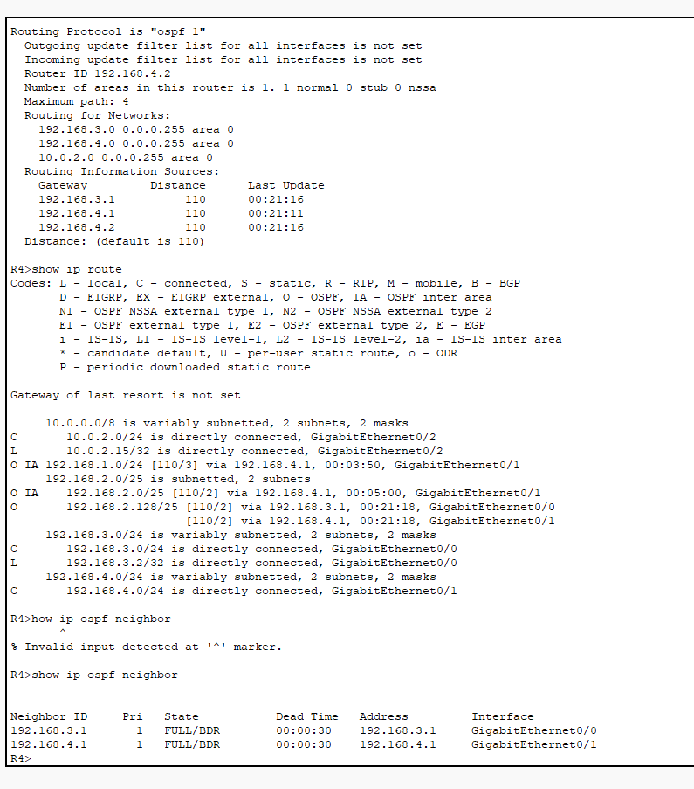

**2.Định Tuyến OSPF (4 router):**

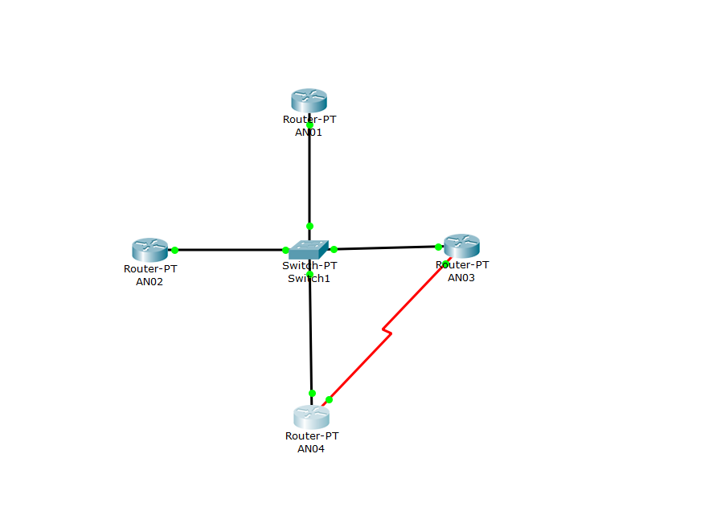

-cấu hình router AN01:

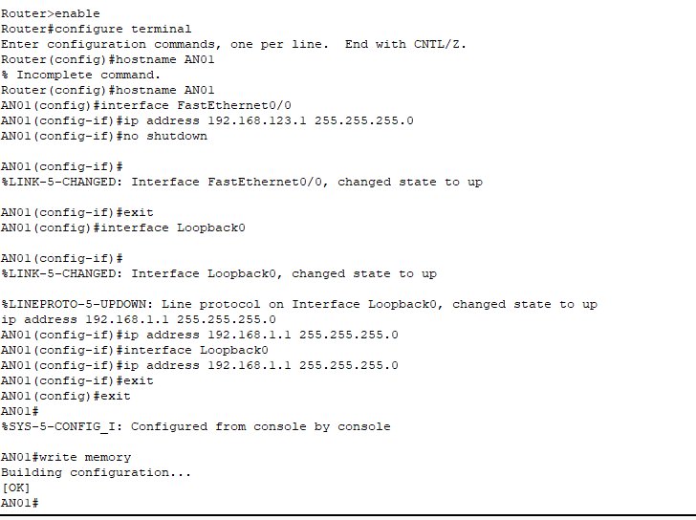

-cấu hình router AN02:

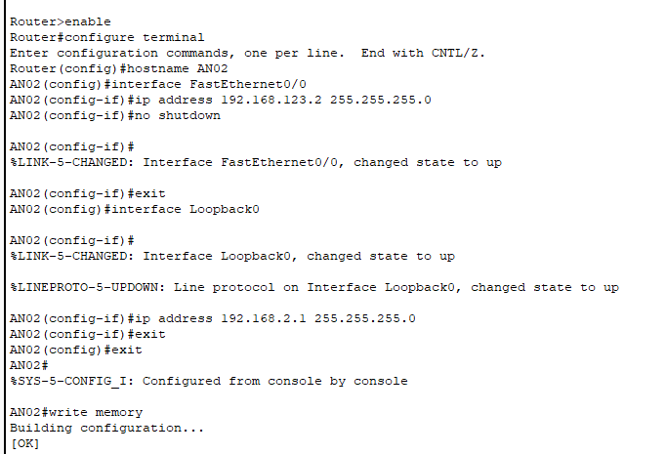

-cấu hình router AN03:

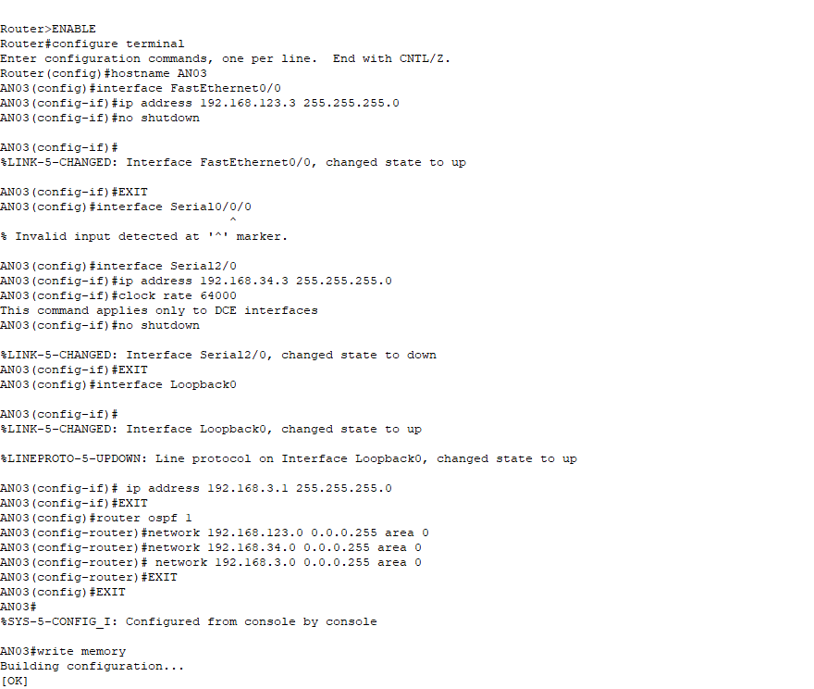

-cấu hình router AN04:

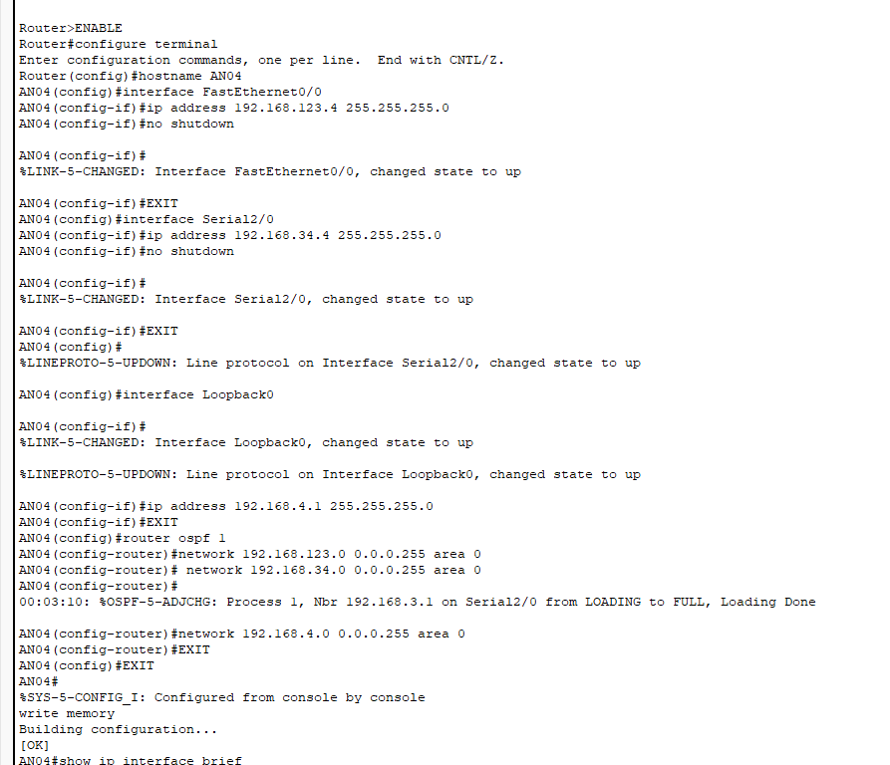

**-Bảng định tuyến và danh sách neighbor OSPF của từng router:**

**+Router AN01:**

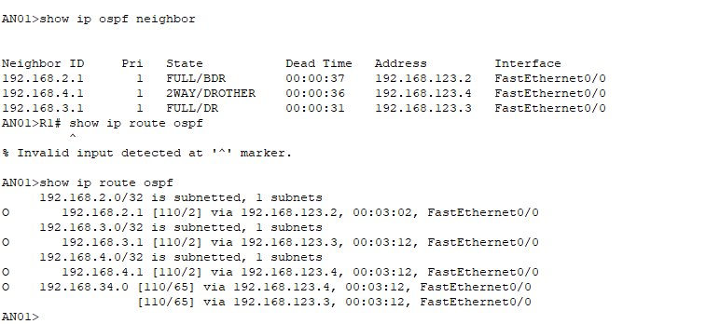

**+Router AN02:**

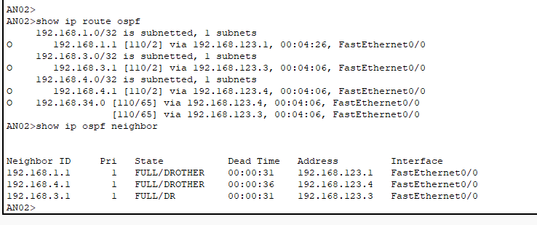

**+Router AN03:**

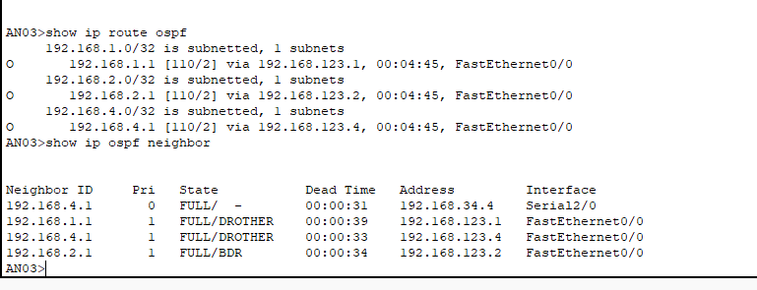

**+Router AN04:**

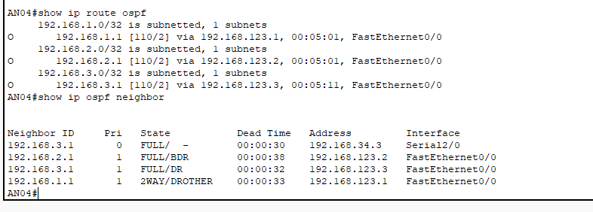

(Tài liệu lưu hành nội bộ)

-----------------------------------------------